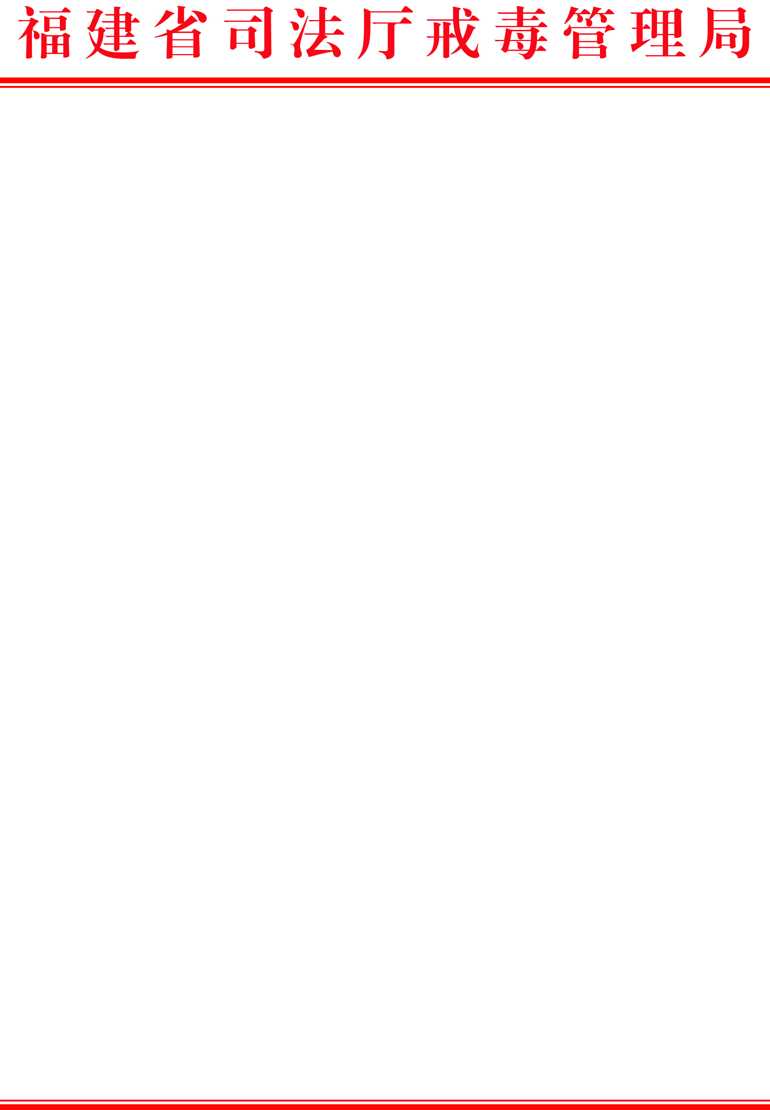

闽司戒函〔2018〕 号

福建省司法厅戒毒管理局关于报送
2017年度财政支出绩效自评材料的函

省财政厅：
根据贵厅《关于开展2017年度专项支出和整体支出绩效自评工作的通知》（闽财绩函〔2018〕1号）要求，我局结合实际情况，对下属10个单位（含局本级）的部门业务费和其它专项资金按专项分类进行了自评和汇总，自评资金金额共计13654.08万元，实现2017年度财政预算收入专项资金的全覆盖。

为了保证此项工作的顺利开展，我局由分管财务的局领导牵头，与绩效自评单位的主要领导积极沟通，层层落实，拟定切实可行的自评工作方案，按照“谁使用，谁评价”的原则，采取以各单位财务部门牵头，项目执行部门配合的方式，成立绩效评价小组，协调项目执行单位配合自评工作，为开展绩效自评工作提供必要的支持。各自评单位能按照专项支出绩效评价的有关规定，本着客观、公正、科学和实事求是的原则，结合项目实际情况，通过现场勘察、问卷调查、账表查证等必要的工作程序，从目标完成情况、资金使用管理情况、存在主要问题和相关意见建议等四个方面对各专项资金的使用进行了评价。在此过程中，我局对送审的有关资料进行了认真、细致的评审，提出修改意见供自评单位参考修改。现相关的绩效自评工作均已完成，需要说明的是2017年度中央对地方转移支付绩效目标自评工作已于5月初完成，因此为避免重复，此次评价不含对中央对地方转移支付项目资金的评价，请贵厅予以审核。

福建省司法厅戒毒管理局
2018年5月31日

福建省司法厅戒毒管理局办公室 2017年6月19日印发

